实验三 查表

实验目的
- 使用xlat指令进行查表操作。
2.不同寻址方式灵活运用，将存储在内存中的数据查找出来。（p37-p46）并以此理解高级语言中数据的存储原理。

二、实验类型:综合

三、实验环境
- dos环境
使用dosbox模拟dos环境。
- masm中的masm ，link。 debug。

四、实验内容
4.1 使用xlat指令进行查表（简单回顾课本代码）
1、使用xlat指令条件
（1）要求给出的数，与 你要查找的内容在 表中的偏移位置 是相等关系。
（2）xlat指令要求你查找的表中的内容不能超过8个二进制位的表示范围。
.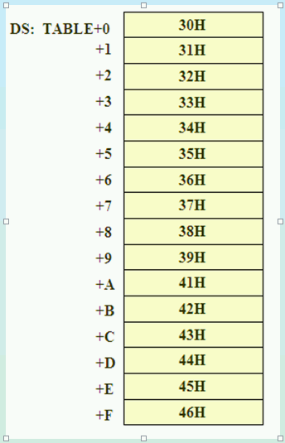
2、使用xlat指令的步骤：
（al)<——（（bx)+(al））
（1）bx中放置表的首地址值
（2）al里放你给出的数，你给出来的是 你要查找的内容在表中的偏移位置。
（3）xlat
（4）你要查找的内容会放在我们的al里面。
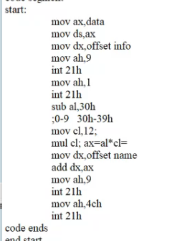
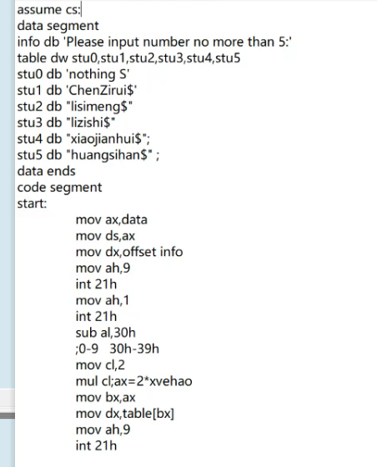
4.2 通过不同的存储器寻址方式实现查表操作。（p68）
1.用C语言和汇编语言编写一个二维数组，这个二维数组中存储的是两个班级的学生的成绩。每个班各有5名学生。查找某一个同学的成绩。
2.将学生名字按照学号顺序存储在内存中，根据学号将姓名查找出来。

五、实验报告要求
1、完成第四大点实验内容中的4.2。
DATAS SEGMENT
SCORE DW 100,98,96,97,95
DW 100,98,96,95,94
DATAS ENDS

;[OEH] -> 96

CODES SEGMENT
ASSUME CS:CODES,DS:DATAS
START:
MOV AX,DATAS
MOV DS,AX

;直接寻址
MOV DX,DS:[0EH] ;7 X 2 = 14 = 0EH

;寄存器间接寻址
MOV BX,0EH
MOV DX,DS:[BX]

;寄存器相对寻址
MOV SI,0EH
MOV DX,SCORE[SI]

;基址变址寻址
LEA BX,SCORE
MOV SI,0EH
MOV DX,[BX][SI] ; OR MOV DX,[BX+SI]

;相对基址变址寻址
MOV BX,10 ; 5 X 2 = 10
MOV SI,4 ; 2 X 2 = 4
MOV DX,SCORE[BX][SI]

MOV AH,4CH
INT 21H
CODES ENDS
END START

4.2中的第1题要求截图为：每种寻址方式查到的结果截图。
1.直接寻址
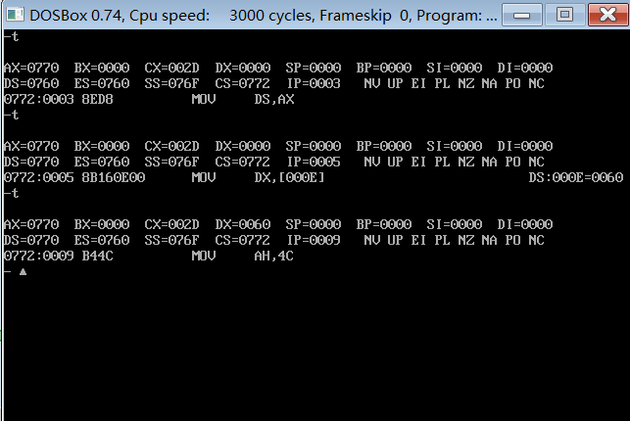
2.寄存器间接寻址
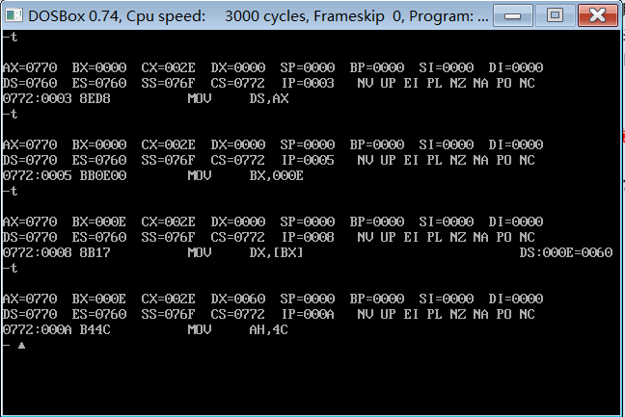
3.寄存器相对寻址
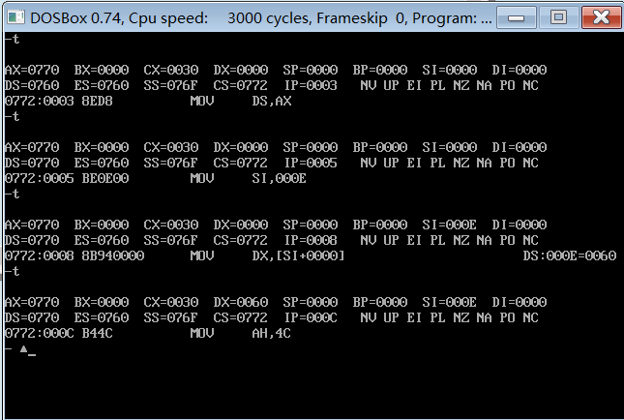
4.基址变址寻址
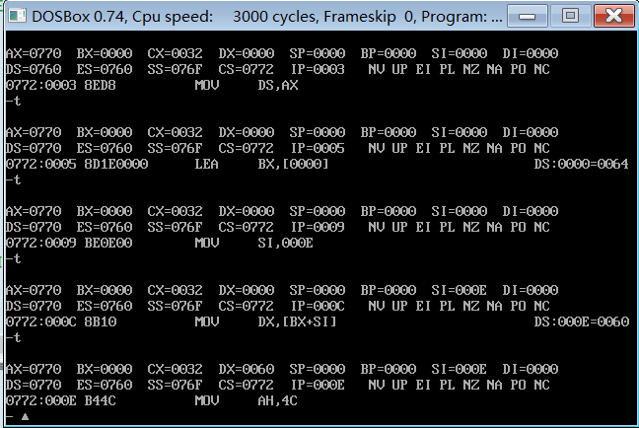
5.相对基址变址寻址
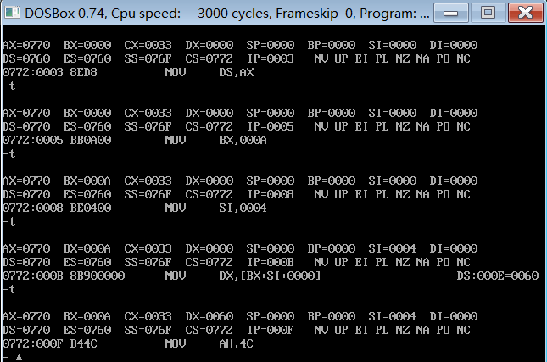
4.2中的第2题要求截图为2张：学号在内存中的存储，并对学号的真正意义进行解释。运行结果截图。
法一
DATAS SEGMENT
INFO DB 'PLEASE INPUT NUMBER NO MORE THAN 5'
NAMES DB 'NOTHING $'
DB 'ChengZiRui $'
DB 'LiSiMeng $'
DB 'LiZiShi $'
DB 'XiaoJianHui$'
DB 'HuangSiHan $'
DATAS ENDS

CODES SEGMENT
ASSUME CS:CODES,DS:DATAS
START:

MOV AX,DATAS
MOV DS,AX

;输出提示语
LEA DX,INFO
MOV AH,9
INT 21H

;进行输入
MOV AH,1
INT 21H

;去ASCII
SUB AL,30H

;CL为最大长度
MOV CL,12
MUL CL ;AX = AL * CL = 12 * INPUT
MOV BX,AX

;换行
MOV AH,2
MOV DL,0DH
INT 21H
MOV AH,2
MOV DL,0AH
INT 21H

;从NAMES的段地址开始偏移BX
LEA DX,NAMES
ADD DX,BX

;输出
MOV AH,9
INT 21H

MOV AH,4CH
INT 21H
CODES ENDS
END START

法二
DATAS SEGMENT
INFO DB 'PLEASE INPUT NUMBER NO MORE THAN 5: $'
STU0 DB 'NOTHING $'
STU1 DB 'ChengZiRui $'
STU2 DB 'LiSiMeng $'
STU3 DB 'LiZiShi $'
STU4 DB 'XiaoJianHui$'
STU5 DB 'HuangSiHan $'
;存的是每个单元的偏移地址
TABLE DW STU0,STU1,STU2,STU3,STU4,STU5

DATAS ENDS

CODES SEGMENT
ASSUME CS:CODES,DS:DATAS
START:

MOV AX,DATAS
MOV DS,AX

;输出提示语
LEA DX,INFO
MOV AH,9
INT 21H

;输入
MOV AH,1
INT 21H

;去ASCII变数值
SUB AL,30H

MOV CL,2 ;因为DW
MUL CL ;AX = AL * CL = 2 * INPUT
MOV BX,AX

;换行
MOV AH,2
MOV DL,0DH
INT 21H
MOV AH,2
MOV DL,0AH
INT 21H

;查表，移到对应段地址
MOV DX,TABLE[BX]

;输出
MOV AH,9
INT 21H

MOV AH,4CH
INT 21H
CODES ENDS
END START
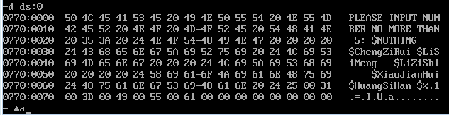
通过观察TABLE，可以看到里面的字节单元分别对应学号，同时存储的是偏移地址，因此这些学号实际是一个个偏移地址。

2.实验报告一定要正反面打印。

